宜蘭縣孝威國小學生動物保護生命教育宣導活動成果
時間: 114年5月27日 13:20-14:00
地點:視聽教室
說明:
為深化學生對動物生命的關懷與尊重，學校特別邀請小查老師蒞校進行主題為「拒絕虐待，共同守護—正確與狗的相處之道」的動物保護宣導講座。藉由此次活動，期望學生能了解動物保護法相關規定，認識飼主應負的責任與義務，並反思自身與寵物之間的相處方式。
此次宣導不僅讓學生認識如何正確照顧家中寵物，更強調飼養動物所需具備的能力與精力，強化成為負責任飼主的觀念。同時，講座也將指導學生學習如何與狗狗和平共處，特別針對害怕狗的學生，提供面對與自我保護的實用技巧。
透過本次活動，學校期盼在校園中扎根愛護動物的正確觀念，推動關懷生命教育，並引導學生從小培養尊重生命、善待動物的良好素養。
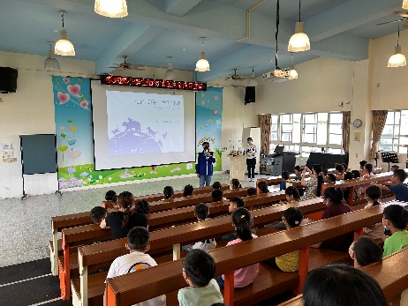 | 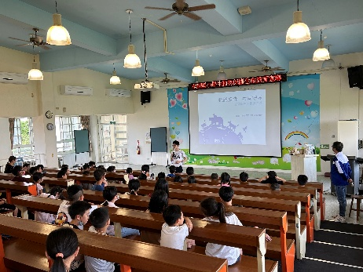 | 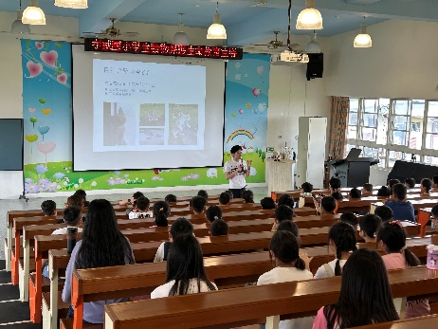
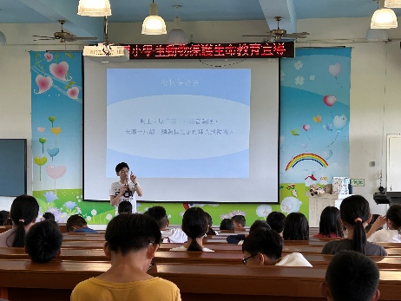 | 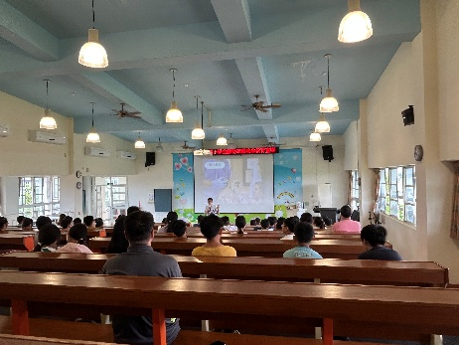 | 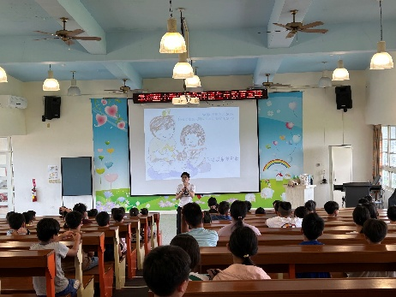
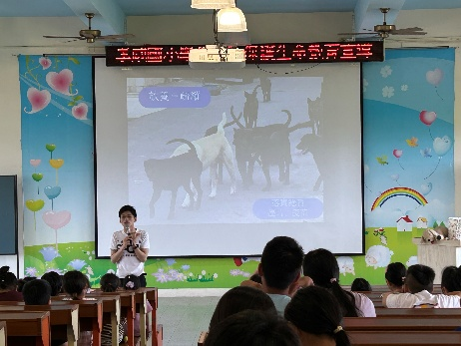 | 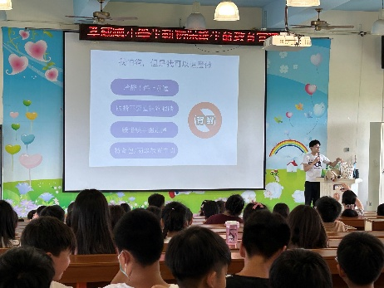 | 